首页问题一览
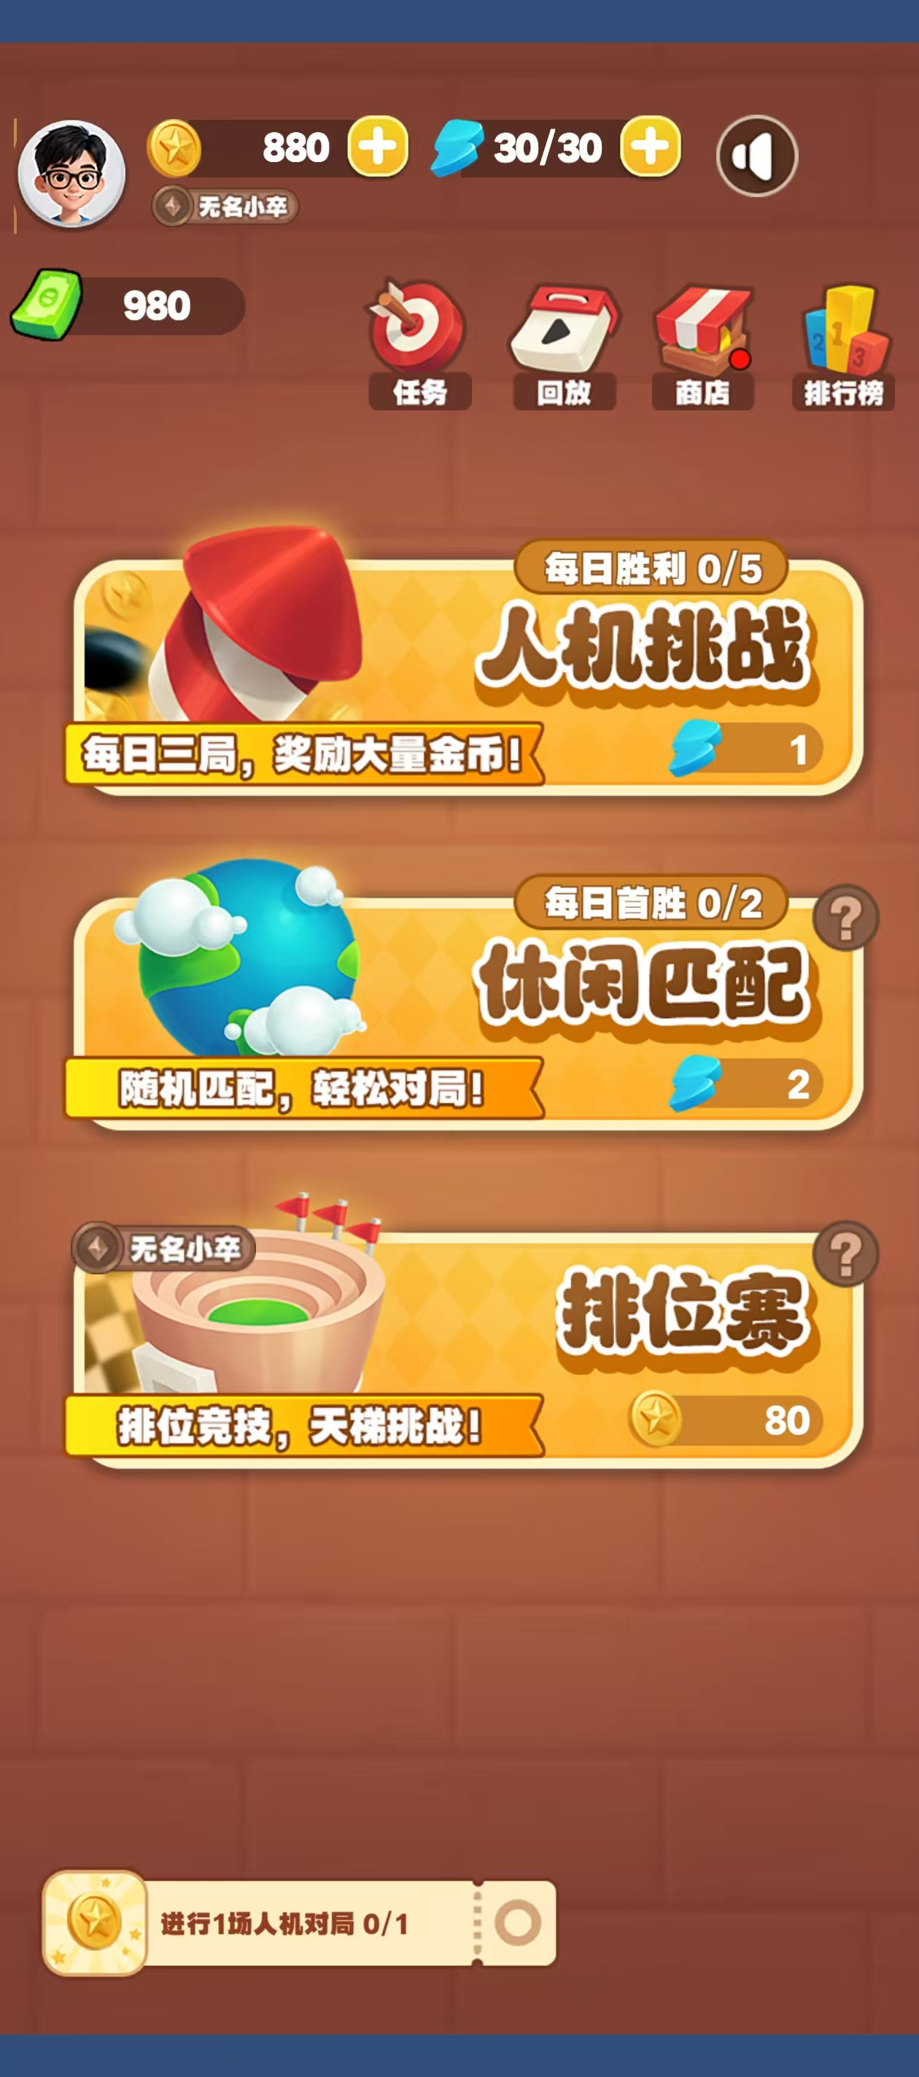
1.首页头像没有头像框
2. 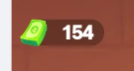这里钞票图标不太对，用没有描边的那个，遮罩用短的，目前太长
3. 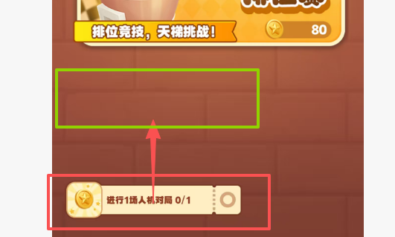任务栏上移，参考图位置为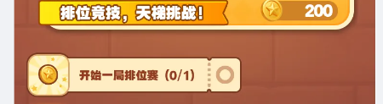按这个位置摆
4. 背景图上下有缝，我从新切一下，这边替换一下

游戏页面问题
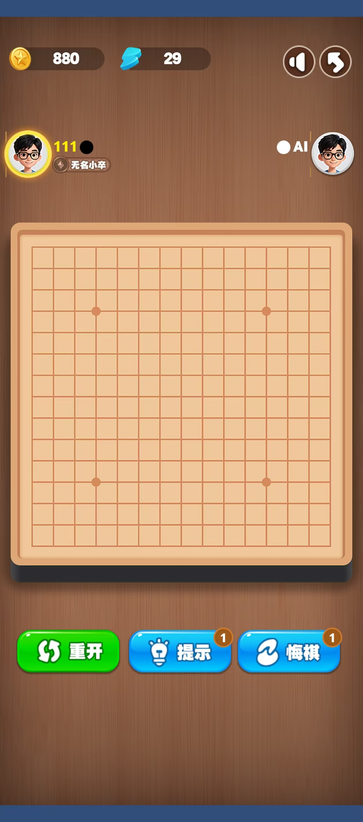
- 背景图不对，目前还是老版本的
- 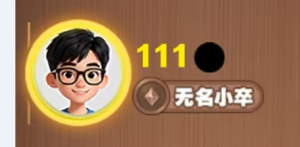 黄色遮罩层级在头像和边框的上方
- 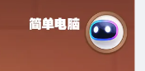 没有加头像框，人机模式头像用ai的那个
- 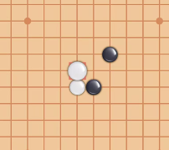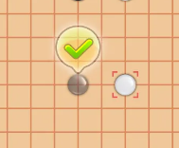二次确认没加
- 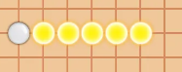胜利效果是棋子变黄弹出文案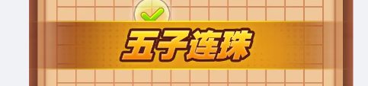
对局回放
1.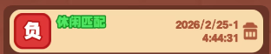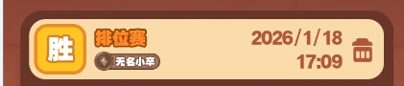日期时间的字号偏小，然后人机应该是没有回放吧（题外话）
每日任务
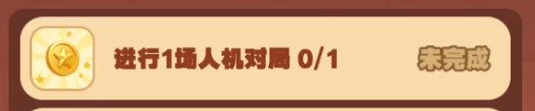
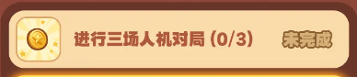字体颜色太深
对局前


背景图应该是有拉伸宽度，然后少了上面那句话
流程上人机模式开始游戏前没有这个页面，只有匹配的情况下才会弹，弹完出321倒计时进入游戏操作
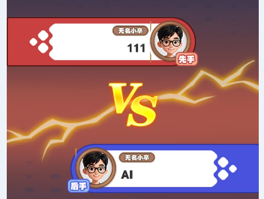
这个动画效果需要优化，找个一起办公的时间调一下

排行榜
- 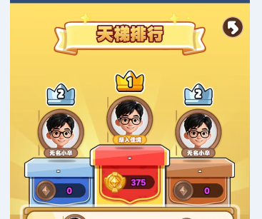
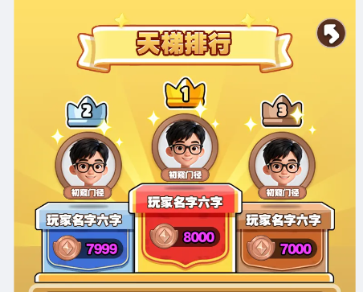
标题和下面的元素间距不对
背后光的图位置也靠下了
- 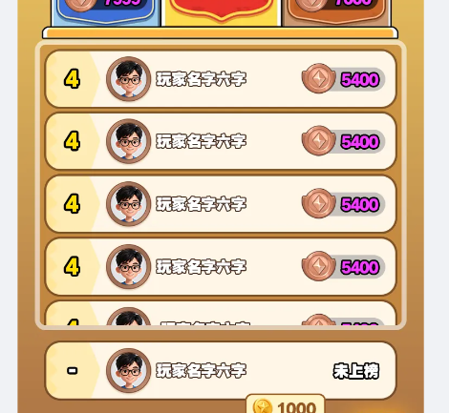
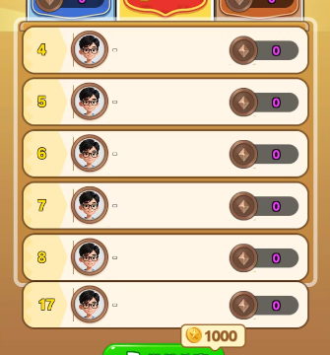
间距和位置问题

商店
- 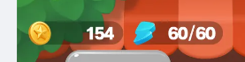
咱们应该是统一用的字体，这里可能没改
2. 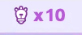字号细节，跟设计图最好能一样，不然看上去会很草率

